בס"ד | ח' כסלו תשע"ט
אור דוד
דבר בעיתו מה טוב – מאורעות התנ"ך בתאריך היומי, על פי ספרו של הבח"ה דוד צברדלינג ז"ל
י״ד כסלו: לב וַתַּהַר לֵאָה וַתֵּלֶד בֵּן וַתִּקְרָא שְׁמוֹ רְאוּבֵן כִּי אָמְרָה כִּי רָאָה יְהוָה בְּעָנְיִי כִּי עַתָּה יֶאֱהָבַנִי אִישִׁי
(בראשית כט,לב) (רבינו בחיי שמות פרק א, פסוק ו)
[ג: רְאוּבֵן בְּכֹרִי אַתָּה כֹּחִי וְרֵאשִׁית אוֹנִי יֶתֶר שְׂאֵת וְיֶתֶר עָז: ד פַּחַז כַּמַּיִם אַל תּוֹתַר כִּי עָלִיתָ מִשְׁכְּבֵי אָבִיךָ אָז חִלַּלְתָּ יְצוּעִי עָלָה:
(בראשית מט,ג-ד) (רבינו בחיי שמות פרק א, פסוק ו)
ו: יְחִי רְאוּבֵן וְאַל יָמֹת וִיהִי מְתָיו מִסְפָּר
(דברים לג,ו) (כנ"ל)]

מר"ן בן איש חי – פרשת תולדות שנה שניה
א. מאחרין תפילת ערבית כדי להוסיף מחול על הקודש; וצריך להוסיף זמן שהוא ודאי לילה. ופה עירנו בגדאד יע"א נוהגים להמתין עד שיעבור שליש שעה מקריאת ה"מוגרב"; ועטרת ראשי אדוני אבי זלה"ה היה מחמיר להמתין חצי שעה, ועל כל פנים אין רשאי לפחות מן שליש שעה, שהוא עשרים דקים אחר קריאת ה"מוגרב", כיון שנהגו בכך. וכתב הרב "ברכי-יוסף" ז"ל, שמצא בכתיבת יד מהרב חיים ויטל ז"ל בשם רבינו האי גאון ז"ל - טוב שיהיה האדם מושך ומאריך בעניית "ברוך ה' המבורך לעולם ועד" באפוקי שבתא, ויועיל להצלחה.

ב. להרמב"ם ז"ל, מצוות עשה מן התורה לקדש השבת בדברים ביציאתו, ולשאר פוסקים הוא מדברי סופרים. ולכן תקנו אנשי כנסת הגדולה נוסח "אתה חוננתנו" לאמרו בתפלה, ובזה מקיים האדם מצוות לקדש השבת בדברים; ואח"כ חזרו ותקנו חז"ל לקדשו על הכוס, ותקנו נוסח ברכת ההבדלה על הכוס מלבד אמירת "אתה חוננתנו" אשר אומרים בתפלה. וצריך להשתדל להבדיל על הכוס ולחזור אחריו, כדרך שמחזירין על מצוות שהם חובת הגוף, אע"פ שאמר "אתה חוננתנו"; ורק אם אי אפשר לו למצוא כוס להבדיל עליו, אז יוצא ידי חובתו ב"אתה חוננתנו" שבתפלה. וחז"ל קבעו ההבדלה בברכת "אתה חונן", מפני שיש לה דמיון עמה. ואם שכח ולא אמר "אתה חוננתנו" באמצע הברכה הזו של "אתה חונן": אם אמר "ברוך אתה ה'" ונזכר, אף-על-פי שלא אמר עדיין "חונן הדעת", הרי זה משלים הברכה לומר "חונן הדעת", ואין צריך לומר "אתה חוננתנו", שהרי אחר תפילה יבדיל על הכוס, ולכן גם ב"שומע תפילה" לא יאמר אותה, ורק יזהר שלא לעשות שום מלאכה אחר תפילה קודם שיבדיל על הכוס; אבל אם לא הזכיר השם, אלא כשאמר "ברוך אתה" נזכר, הרי זה יאמר מיד "אתה חוננתנו וכו'" על הסדר, ויחתום "ברוך את ה', חונן הדעת".
ג. הא דאמרנו: אם טעה ולא הזכיר "אתה חוננתנו", דאין צריך לאמרה ב"שומע תפילה", הינו דווקא אם הוא יודע שיש לו כוס להבדיל עליו, אבל אם יודע שאין לו כוס להבדיל עליו, וגם למחר לא יהיה לו, הרי זה אומר "אתה חוננתנו" ב"שומע תפילה", כיון ששכח לאמרה בברכת "אתה חונן", כדין מי ששכח שאלה בברכת השנים, שאומרה ב"שומע תפילה". ואם גם ב"שומע תפילה" שכח ולא אמרה, צריך לחזור ולהתפלל כדי לומר "אתה חוננתנו", מפני שהוא אין לו כוס להבדיל עליו, וגם יודע שגם למחר אין לו כוס. ואם ארע לו כן בתשעה באב ששכח לומר "אתה חוננתנו" ב"אתה חונן", וגם לא אמרו ב"שומע תפילה", אין צריך לחזור ולהתפלל כדי לומר "אתה חוננתנו", אף-על-פי שבלילה אינו מבדיל על הכוס, מאחר שיודע הוא שיבדיל על הכוס במוצאי תשעה באב; ורק יזהר לומר בליל תשעה באב קודם עשיית מלאכה ברכת "המבדיל בין קודש לחול" בלא שם ומלכות.
ד. כתוב בזוהר הקדוש, פרשת בראשית, דף יד: ובשרותא, מבדלי בצלותא, ומבדלי על כוס, פרחי מתמן וכו', יעוין שם. וכתבתי שם, בסייעתא דשמיא, בהגהותי על הזוהר, הכוונה – שמגרשים לאותם מזיקים בהדרגות: ותחילה אומרים הבדלה בצלותא דלחש, ובזה נעקר ונתלש כוח הפנימי של המזיקין; ואחר-כך "שיר של פגעים", ובזה נעקר ונתלש כוח האמצע שלהם; ואחר-כך הבדלה בקול רם, ובזה נעקר ונתלש כוח החיצון שלהם, ואז פרחי לגמרי ואזלי להו למדברא וכו'; יעוין שם.
זרע שמשון - פרשת ויצא אות ד
וַיַּחֲלֹם וְהִנֵּה סֻלָּם מֻצָּב אַרְצָה וְרֹאשׁוֹ מַגִּיעַ הַשָּׁמָיְמָה וְהִנֵּה מַלְאֲכֵי אֱלֹהִים עֹלִים וְיֹרְדִים בּוֹ. (כח יב): במדרש (ב"ר סח יב) והנה סולם זה הכבש, מוצב ארצה זה המזבח, הדא הוא דכתיב מזבח אדמה תעשה לי, וראשו מגיע השמימה אלו הקרבנות, והנה מלאכי אלוקים אלו הכהנים וכו' רבנן פתרין ליה בסיני, והנה סולם זה סיני, מוצב ארצה ויתייצבו בתחתית ההר, וראשו מגיע השמימה וההר בוער באש עד לב השמים. ויש להבין מה ענין להראות דברים אלו ליעקב בחלומו דוקא עתה בזמן זה ובמקום זה. וי"ל דהנה אמרו במדרש (ב"ר עה ח) בפסוק (כח א) 'ויקרא יצחק אל יעקב ויברך אותו', שברכו בברכת הגלות. וקשה וכי הגלות ברכה היא. ובודאי הכוונה היות דאיתא במדרש (ב"ר מד כא( שבעת מראה ברית בין הבתרים הראה לו הקב"ה לאברהם גיהנם ושעבוד מלכיות ומתן תורה וקרבנות, ואמר לו הקב"ה כל זמן שבניך יהיו עסוקים בשתים יהיו ניצולים משתים. והיינו שכשיעסקו בתורה וקרבנות יהיו ניצולים מגהנום ושיעבוד מלכיות. ואח"כ הוסיף הקב"ה ושאל אותו במה אתה רוצה שירדו בניך בגיהנם או במלכיות, ובירר לו אברהם את המלכיות. ולפי"ז מתיישב שפיר שאמר לו יצחק ליעקב ברכת הגלות, היות והגלות זה ההצלה מגיהנם. ובודאי שיעקב כל הדרך היה מהרהר בלבו על ברכה זו [ברכת הגלות] שברכו אביו, והיה מצטער על כך שצריכים ישראל לסבול עול הגלות, לכך בשרו הקב"ה והראהו בחלום שתי דברים אשר אם יעסקו בהם יהיו ניצולים על ידיהם מן הגלות, והיינו מתן תורה וקרבנות, שאם יהיו עסוקים בהם ינצלו גם מהגלות וגם מגיהנם. והיינו עפ"י מה שאמרו בגמרא (ברכות נו) שמראים לאדם בחלומו, ממה שהרהר בלבו ביום, ומשום כן היות ויעקב הרהר בדרכו לחרן בענין הגלות, הראו לו בחלומו מענין זה.
עץ החיים – פירוש הסולם על הזוהר, דפו"י דף קמ"ו ע"ב
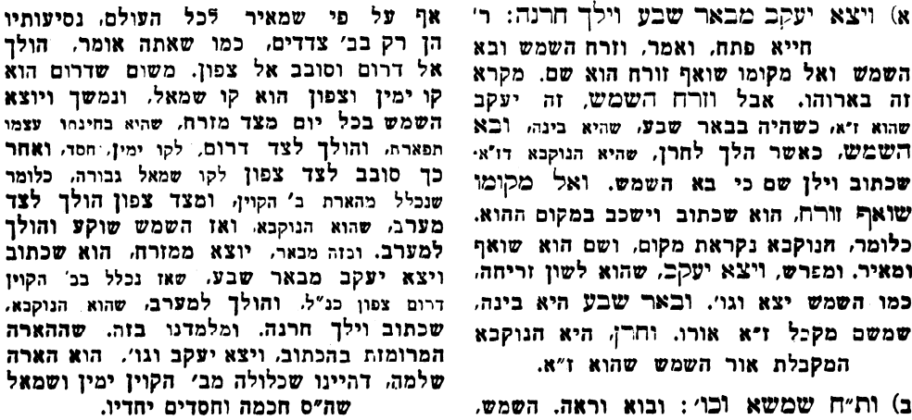
אביעה חידות מני קדם - חידון לפרשת "וישאלו" (שופטים פרקים א-ה) על פי חיבורו של הבח"ה דוד צברדלינג ז"ל
or.david.way@gmail.com לתגובות, הקדשות והערות
.פתרונות לגליון הקודם: אחת מהערים האלה, בֶּצֶר, גולן, דן, הר געש, וישבו וילכו
שבת שלום

